HTML data ↓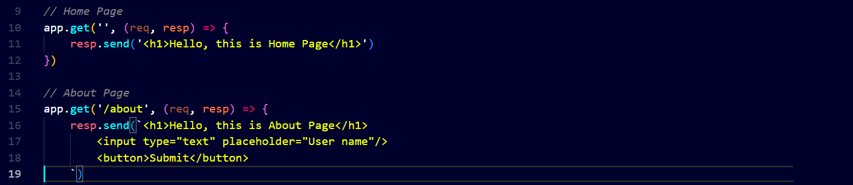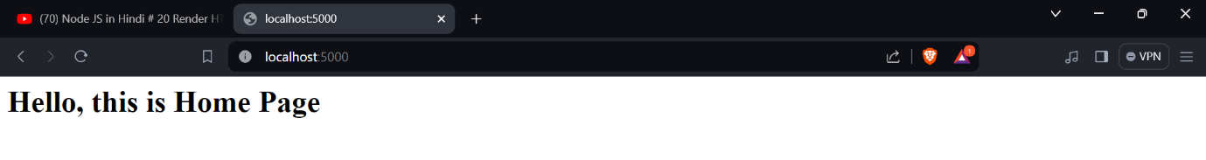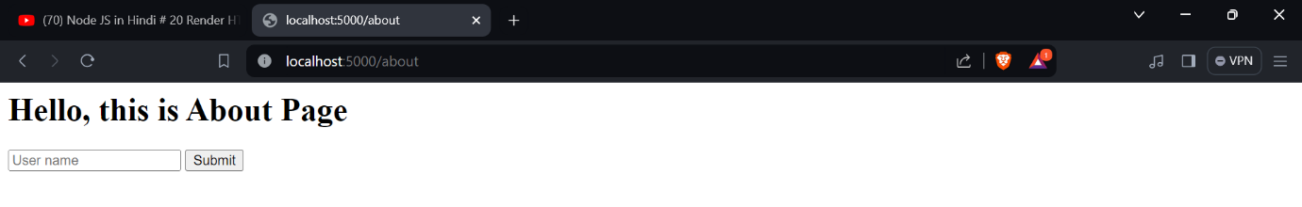

JSON data ↓